Exercise in Slide 81

Exercise in Slide 82

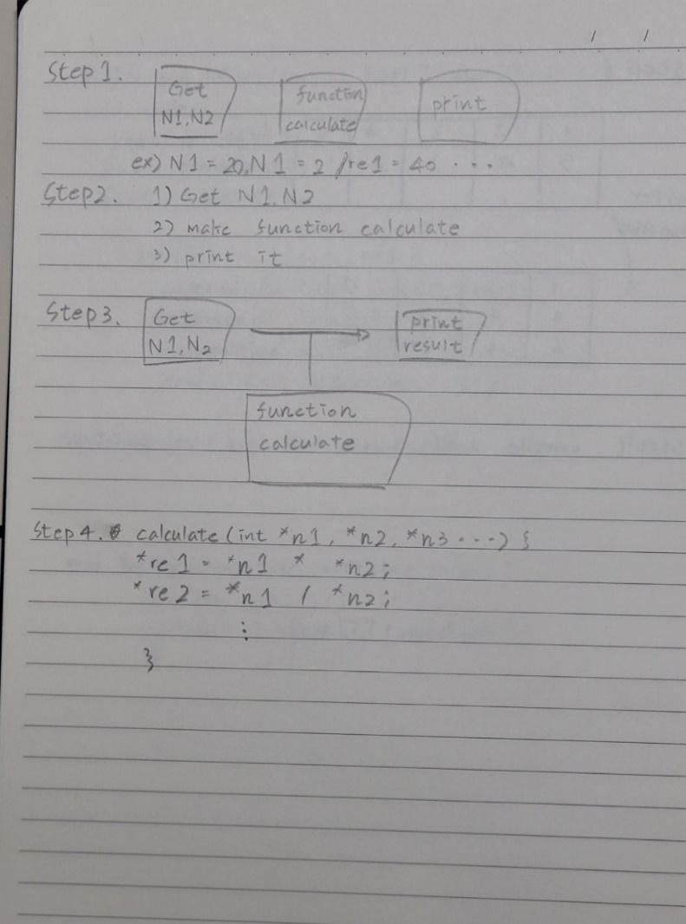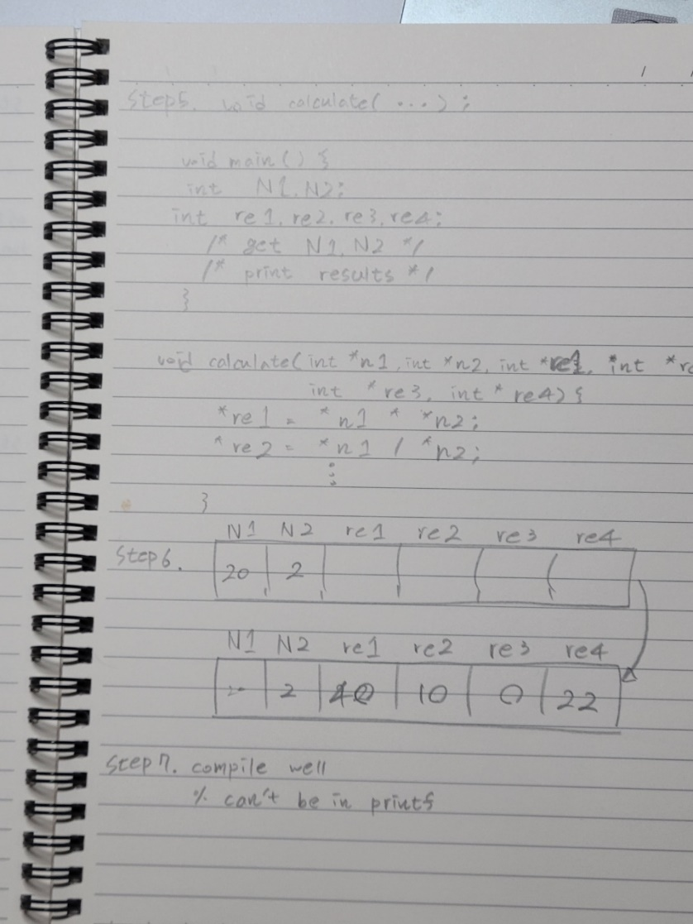

Compile Screenshots

